Nguyễn Trung Anh - HE190843
IA2001
FPT University

Lab 10 phần 1

Static Analysis with Strings
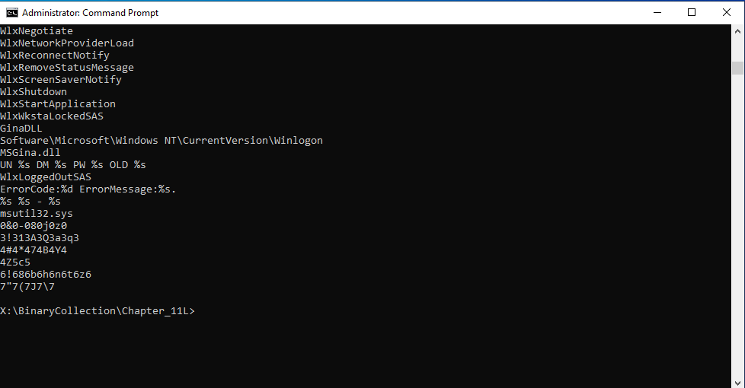

Static Analysis with PEview
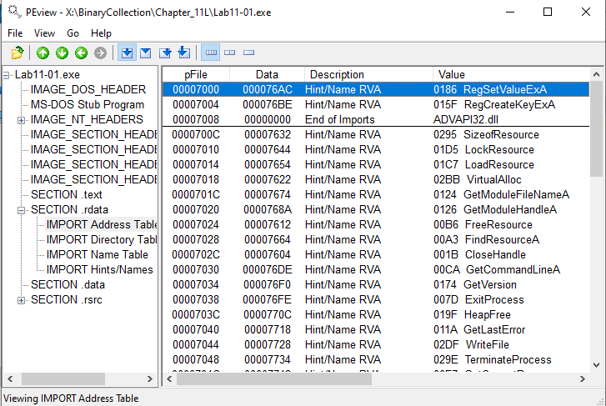

Dynamic Analysis with Procmon
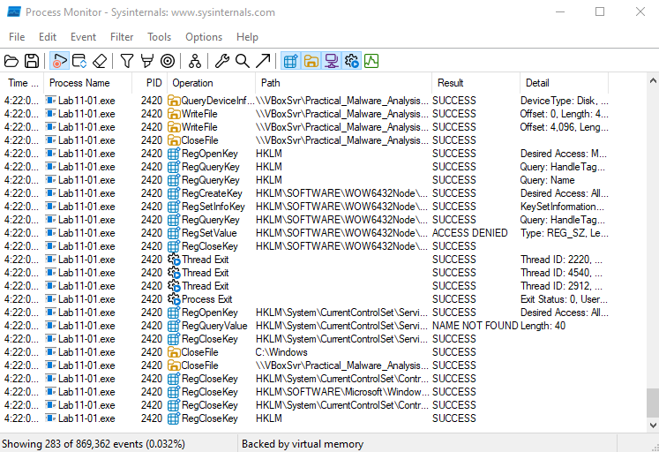

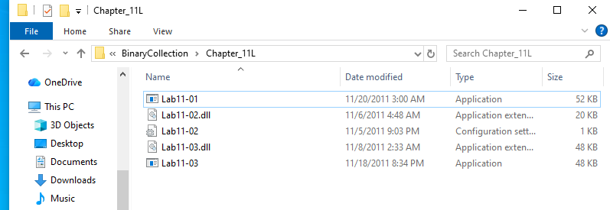

Resource Hacker
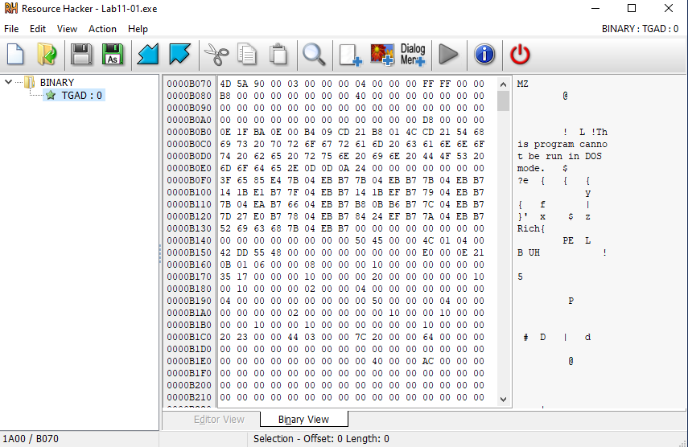

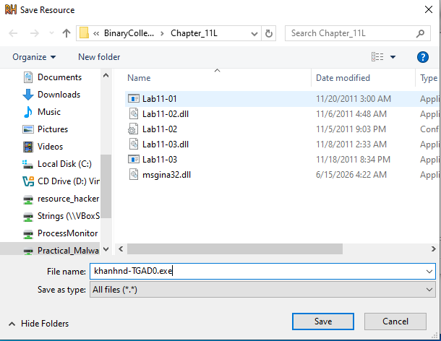

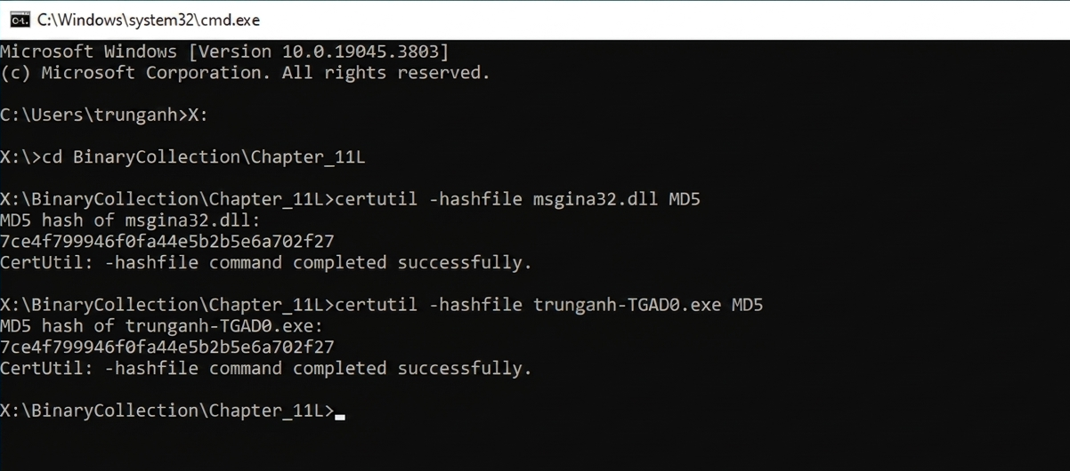

LAB 10 phần 2

Lab12-01.exe in PEView.

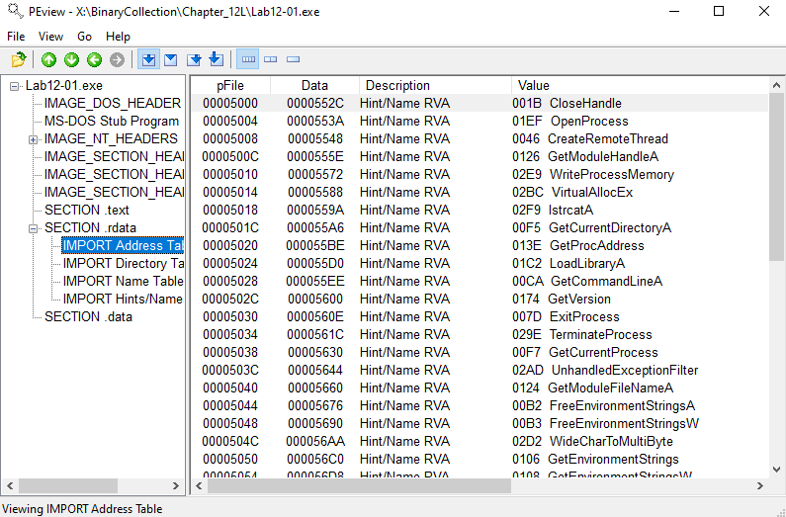

Strings

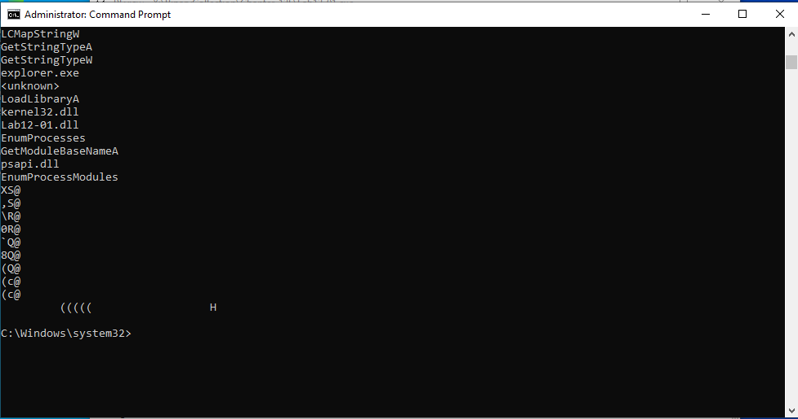

IDA Pro

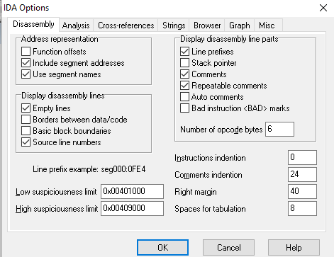

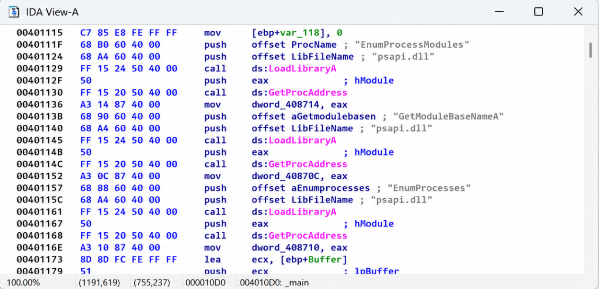

myEnumProcessModules
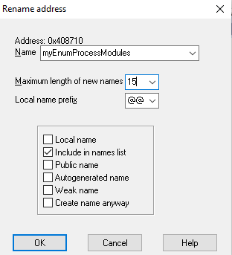

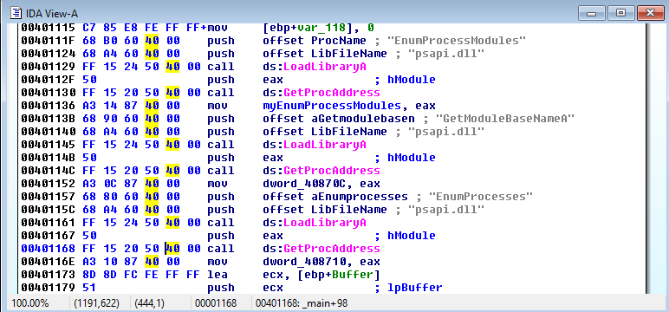

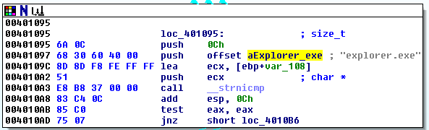

Process Explorer

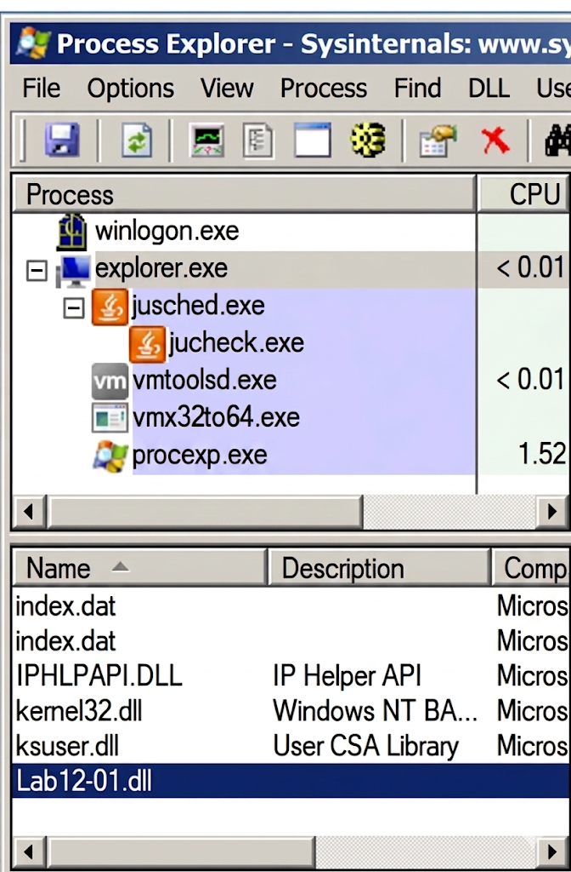

Bài tập Crackme:

Sau khi chạy file, chương trình báo "Evaluation period out of date. Purchase new license".
Đây là dạng thông báo hết thời gian dùng thử. Em sẽ đưa file vào x32dbg để tìm cách bỏ qua hoặc vô hiệu hóa thông báo này.
Em mở file ra có thông báo
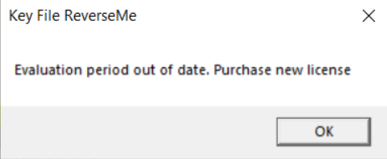

Em mở x32dbg, vào Strings References thấy ngay hai chuỗi thông báo:
"Key File ReverseMe" và "Evaluation period out of date..." – đúng như cửa sổ lúc chạy file.

Sau khi click vào, em xác định được vấn đề. Chương trình thực hiện lệnh cmp eax, FFFFFFFF để kiểm tra sự tồn tại của file. Nếu kết quả bằng FFFFFFFF, điều đó có nghĩa là file không được tìm thấy. Em nhận thấy eax chứa địa chỉ của file, rất có khả năng là keyfile.dat, bởi phía trên có lệnh push địa chỉ này.

Trong trường hợp file tồn tại (eax khác FFFFFFFF), lệnh jne sẽ thực hiện nhảy qua đoạn xử lý cửa sổ thông báo hết hạn xuất hiện khi khởi động chương trình.

Ban đầu em nghĩ chỉ cần tạo file keyfile.dat là vấn đề được giải quyết. Tuy nhiên, thực tế cho thấy cách xử lý không đơn giản như vậy.
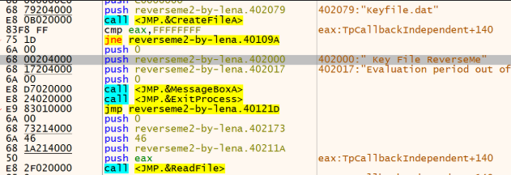

Em nhận ra mình đã không đọc kỹ Strings References. Thực tế còn hai trường hợp nữa. Trước khi đến được thông báo thành công, chương trình còn có một thông báo lỗi thứ hai – thông báo khi file trống.

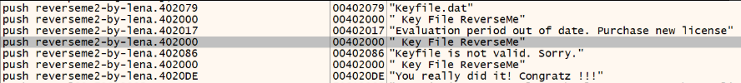

Để phân tích sâu hơn và xác định rõ chức năng của hàm CreateFile tại dòng 00401073, em sử dụng plugin xAnalyzer. Kết quả cho thấy địa chỉ 00402079 chứa tên file "keyfile.dat" và các địa chỉ khác chứa các chuỗi thông báo tương ứng với từng trường hợp xử lý.
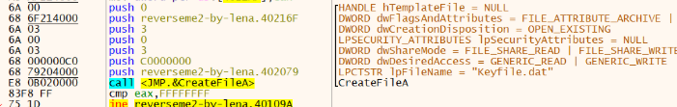

Quan sát ảnh chụp màn hình, em nhận thấy eax có giá trị FFFFFFFF – đây là kết quả trả về khi hàm tìm kiếm file thất bại.
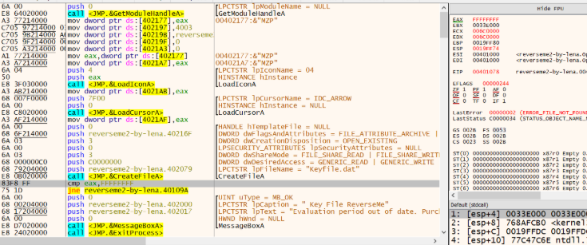

Sau khi chủ động tạo file keyfile.dat, em đã vượt qua được cửa sổ đầu tiên. Chương trình liền chuyển sang giai đoạn tiếp theo: xử lý đọc dữ liệu từ file này.
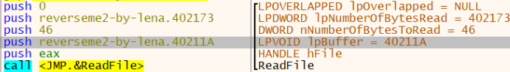

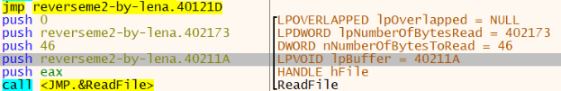

Sau lệnh call ReadFile, giá trị eax quyết định luồng chạy. Nếu eax bằng 0, chương trình sẽ đi theo nhánh jmp và báo lỗi. Để tránh điều này, em cần làm cho jne được kích hoạt bằng cách đảm bảo eax khác 0 trước khi test được thực hiện.
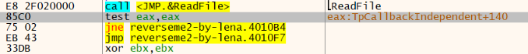

Chương trình so sánh số ký tự trong file (lưu tại 402173) với 16 (0x10 trong hex). Nếu ít hơn 16, lệnh jl nhảy đến thông báo lỗi.
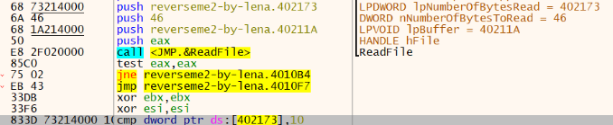Ý

Sau khi vượt qua kiểm tra độ dài, chương trình duyệt file và đếm số ký tự 'G'. Yêu cầu đặt ra là phải có ít nhất 8 ký tự 'G'.
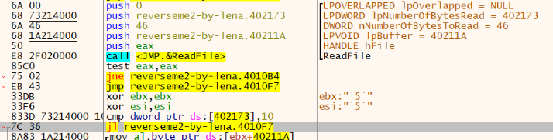

Em đã tạo file keyfile.dat với nội dung dài từ 16 ký tự trở lên, chứa 8 chữ 'G', và crack thành công.
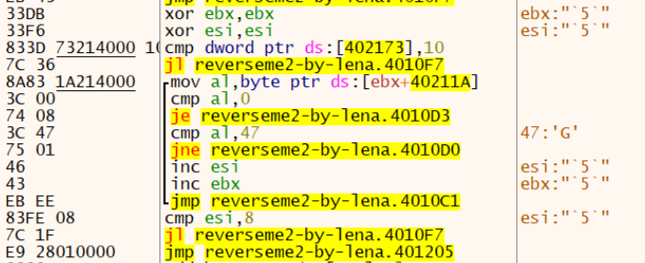

DONE!
